Szanowni Państwo,

Reprezentuję Fundację Badań Wiejsko-Miejskich RURall. Na zlecenie MiG Pleszew przystąpiliśmy do opracowania Strategii SMART Miasta i Gminy Pleszew na lata 2020-2036. Zespół autorski złożony jest z pracowników naukowych Instytutu Rozwoju Wsi i Rolnictwa PAN w Warszawie.
W założeniu smart city to dobrze funkcjonujące przyszłościowe miasto oparte na aktywnym działaniu odpowiedzialnych i decydujących o swoich losach obywateli. Miasta świadome wyzwań współczesności podejmują działania zgodne z tą koncepcją. Inteligentne rozwiązania uwzględniają problemy ośrodków miejskich – zarówno aktualne, jak i te, które przyniesie przyszłość – i starają się im zaradzić lub zmniejszyć ich negatywne oddziaływanie na środowisko oraz społeczeństwo.
Pierwszym krokiem, który podejmujemy w ramach powierzonego nam zadania jest wypracowanie wizji rozwoju Państwa miasta i gminy. Zwracamy się zatem do Państwa z prośbą o opinię na temat proponowanej przez nas wizji Smart MiG Pleszew, którą prezentujemy poniżej. Z uwagi na obostrzenia związane z pandemią, będziemy zobowiązani za przekazane nam uwagi w wersji elektronicznej do 30 października 2020 r. Miejsce na Państwa komentarze znajduje się na str. 2 w polu „Uwagi”. Za poświęcony czas dziękujemy.

Z poważaniem
dr hab. Monika Stanny
Członek Rady Fundacji
Badań Wiejsko-Miejskich RURall

WIZJA SMART MiG PLESZEW
Miasto i Gmina Pleszew przyjaznym miejscem życia odpowiedzialnych ekologicznie mieszkańców, z wysokiej jakości usługami publicznymi opartymi na nowych technologiach, zarządzanym zgodnie z wysokimi standardami.
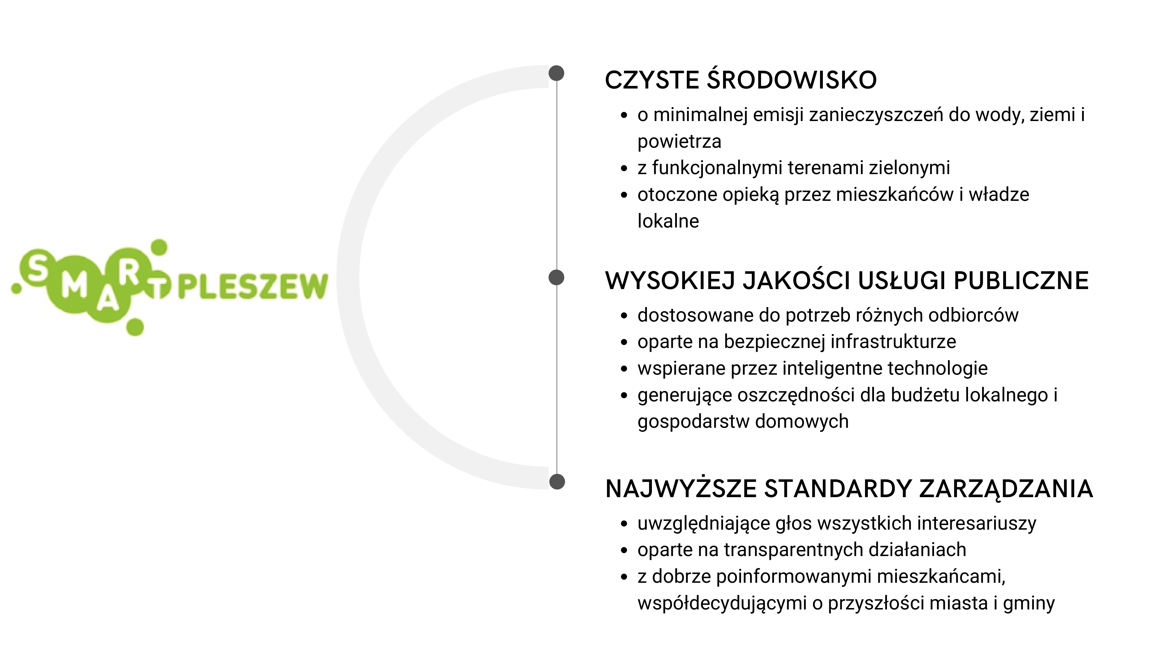

Uwagi:

